РЕГИОНАЛЬНЫЙ ЭТАП ВСЕРОССИЙСКОГО КОНКУРСА ПРОЕКТНЫХ И ИССЛЕДОВАТЕЛЬСКИХ РАБОТ «БУДУЩЕЕ НАУКИ»

Энергетические системы

Энергетика и жизнь:
чистые источники, экономия, утилизация отходов

Авторы работы:
Тихонова Анна,
ученица МБОУ СОШ №22, 10-А, г. Ковров
Тарасова Анастасия,
ученица МБОУ СОШ №23, 10-А, г. Ковров
Цветкова Кристина,
ученица МБОУ СОШ №23, 10-А, г. Ковров

Руководитель:
Ерхалёва Марина Александровна
Учитель МБОУ СОШ №23, г. Ковров

2017
Аннотация

В работе представлен проект комплексного решения проблемы эффективного и экологически чистого использования энергетических источников в промышленности, коммунальном хозяйстве и быту.
Перед нашей командой были поставлены следующие цели и задачи:
Цель: изучить альтернативные источники энергии и возможность их применения на практике.
Задачи:
- изучить актуальность проблемы не возобновляемых ресурсов и предотвращения загрязнения окружающей среды;
- рассмотреть альтернативную энергетику;
- найти альтернативные источники энергии и их эффективное использование;
- проанализировать возможность получения доходов при утилизация отходов методом пиролиза;
- рассмотреть возможность дальнейшего развития проекта

Обязанности в команде были распределены следующим образом:
Цветкова Кристина изучала альтернативную энергетику в целом и исследовала следующие виды: солнечная энергетика, геотермальная энергетика, ветроэнергетика, волновая энергетика, градиент-температурная энергетика, биогаз. Анализировала и систематизировала полученные результаты. Отвечала за поиск и подборку источников и материалов для оформления документации и наглядности.
Тарасова Анастасия изучала и анализировала виды альтернативных источников энергии: надувные электростанции (парящая энергия), солнечное излучение (солнечные батареи, панели и коллекторы), тепловые насосы, генераторный термоэлектрический модуль. Исследовала их эффективное использование, а также проблему переработки отходов с целью предложения новых рациональных способов энергосбережения. Готовила наглядный материал в виде плаката (инфографика) и презентации.
Тихонова Анна изучала актуальность внедрения энергосберегающих технологий и использование отходов в качестве возобновляемого вторичного энергетического ресурса. Исследовала проблемы утилизации и переработки мусора, способы получения энергии из отходов, а также известные способы решения экологических проблем. Анализировала возможности вторичной переработки отходов с целью решения энергетических проблем. На основании всех исследований был разработан бизнес – план мусороперерабатывающего предприятия. В качестве рекламы выпущена брошюра (Приложение 1).

Групповой проект является совместным трудом, в ходе которого получены определенные результаты в сжатые сроки. А именно, разработана модель разумного потребления и очищения окружающей среды в условиях микрогорода. Мы считаем, что достигли цели проекта и выполнили поставленные задачи. Предложили способ решения экологических и энергетических проблем с развитием на перспективу в несколько лет.

Актуальность предлагаемого проекта и его экономическая целесообразность доказывают наличие способа решения экологических и энергетических проблем.

Содержание:
- Введение 4
- Альтернативные источники энергии 6
- Эффективность альтернативных источников энергии 7
- Экономия энергии 9
- Переработка отходов: экология + энергетика 10
- Бизнес план мусороперерабатывающего предприятия 11
- Заключение 16
- Источники 17

- Введение
В настоящее время за счет сжигания топлива (включая уголь, дрова и другие биоресурсы) производится около 90% энергии. В России преобладающим источником получения электроэнергии является природный газ (около 40%), а на долю угля приходится только 18% получаемой энергии, доля нефти не превышает 10%.
Сжигание топлива - не только основной источник энергии, но и важнейший поставщик в среду загрязняющих веществ. Тепловые электростанции в наибольшей степени «ответственны» за усиливающийся парниковый эффект и выпадение кислотных осадков. Они, вместе с транспортом, поставляют в атмосферу основную долю техногенного углерода (в основном в виде СО2), около 50% двуокиси серы, 35% - окислов азота и около 35% пыли. Имеются данные, что тепловые электростанции в 2-4 раза сильнее загрязняют среду радиоактивными веществами, чем АЭС такой же мощности.
В выбросах ТЭС содержится значительное количество металлов и их соединений. При пересчете на смертельные дозы в годовых выбросах ТЭС мощностью 1 млн. кВт содержится алюминия и его соединений свыше 100 млн. доз, железа-400 млн. доз, магния -1,5 млн. доз. Летальный эффект этих загрязнителей не проявляется только потому, что они попадают в организмы в незначительных количествах. Это, однако, не исключает их отрицательного влияния через воду, почвы и другие звенья экосистем.
Можно считать, что тепловая энергетика оказывает отрицательное влияние практически на все элементы среды, а также на человека, другие организмы и их сообщества. Серьезную проблему вблизи ТЭС представляет складирование золы и шлаков. Для этого требуются значительные территории, которые долгое время не используются, а также являются очагами накопления тяжелых металлов и повышенной радиоактивности. [1]
Россия является крупнейшим экспортером газа, нефти, хромитов, платины и других ресурсов. Огромны запасы вторичного сырья в нашей стране. Рост потребления сырья превысил прирост его разведанных запасов, снизилась ресурсообеспеченностъ. Экологические проблемы также приобрели значительную остроту. Вот тогда и появились первые мрачные прогнозы о скором исчерпании мировых ресурсов. К тому же переход от эпохи «ресурсной расточительности» к эпохе рационального ресурсопотребления ускорил и энерго-сырьевой кризис.
Общемировые запасы условного топлива слагаются в первую очередь из запасов угля (до 60%), нефти и газа (около 27%).
Если следовать прогнозам «оптимистов», то мировых запасов нефти должно хватить на 2—3 столетия; «пессимисты» же считают, что имеющиеся запасы нефти могут обеспечивать потребности цивилизации лишь несколько десятков лет.
Прослеживается рост мировой добычи нефти и газового конденсата (в 1960 году составляла 1053 миллионов тонн, а природного газа – 454 миллиарда кубометров, к 1994 году она возросла, соответственно, до 3000 миллионов тонн и 2215 миллиардов кубометров). При нынешних темпах разработки запасов нефти в Саудовской Аравии ее хватит еще на 41 год, нефтяные резервы Кувейта истощатся через 61 год, Ирана – через 55 лет, Объединенных Арабских Эмиратов – через 47 лет. Похожие оценки даются по другим видам ископаемого топлива. Запасов природного газа должно хватить на 90 лет, а угля – на 60 лет.
Конечно, эти цифры носят условный характер. Однако вывод напрашивается один: необходимо учитывать ограниченность природных ресурсов. К тому же увеличение добычи полезных ископаемых оборачивается зачастую не только экономическими, но и экологическими проблемами. Только 10% сырья, извлекаемого из недр планеты, превращается в готовую продукцию, остальные 90% – отходы, загрязняющие биосферу. [2]
На сегодняшний день основными источниками энергии, как говорилось выше, считаются уголь, нефть и газ и они являются невозобновляемыми. И хотя Россия обладает их достаточным запасом, в настоящее время в основе политики лежит стремление сохранения исчерпаемых ресурсов.
Глобальный экономический кризис сделал тему энергосбережения чрезвычайно актуальной. В реализации политики ресурсосбережения и энергоэффективности заложены серьезные резервы для борьбы с последствиями кризиса и модернизации экономики.
В настоящее время в Российской Федерации на обогрев 1 кв. метра жилья затрачивается в 6-8 раз больше энергетических ресурсов, чем в других странах мира. В квартире из года в год энергопотребление только растет за счет использования новой бытовой техники. Огромное количество электроэнергии уходит на освещение.
Жилые и общественные здания являются одним из крупных потребителей тепловой энергии, причём удельный вес этой энергии в общем энергетическом балансе коммунально-бытового сектора неуклонно возрастает. Проблема энергосбережения является общепризнанной. [3]
Актуальность внедрения энергосберегающих технологий продиктована необходимостью экономить энергетические ресурсы.
В качестве возобновляемого вторичного энергетического ресурса можно рассмотреть отходы, образующиеся в значительных количествах, и, как правило, не находящие применения и загрязняющие окружающую среду.
Одной из причин ухудшения экологии служат свалки отходов (стихийные и регламентированные), которые представляют собой одну из самых актуальных проблем цивилизации. Тонны гниющего мусора – это постоянная токсикологическая и эпидемиологическая угроза. В России почти 80% всех существующих полигонов твердых бытовых отходов переполнено и эксплуатируются с нарушением требований СанПина. [4]
Проблемой сжигания мусора до сих пор было прежде всего образование токсичных газообразных продуктов горения, но новые технологии не только устраняют этот фактор, но и во много раз повышают коэффициент полезного действия, благодаря чему сжигание мусора в будущем может стать альтернативным источником энергии. [5] Из обычного мусора, переработанного при помощи пиролиза, можно получить эффективное топливо, которое может быть использовано как для бытовых, так и производственных нужд. Фактически мы получаем бесплатный и почти неиссякаемый источник энергии. [6]
Настоящий проект посвящен основным направлениям решения проблем энергетики и экологии, а именно:
- применение альтернативных источников энергии;
- эффективное использование альтернативных источников энергии;
- рациональное использование энергетических ресурсов;
- получение энергии при переработке отходов;
- утилизация отходов методом пиролиза;
- экономия невозобновляемых ресурсов;
- предотвращение загрязнения окружающей среды.

- Альтернативная энергетика и ее виды
Альтернативная энергетика – совокупность перспективных способов получения энергии, которые представляют интерес из-за выгодности их использования при низком риске причинения вреда экологии. Известна также как «зелёная» энергия. Альтернативная энергетика базируется на трех принципах: возобновляемость, экологичность и экономичность, и должна решить несколько остро стоящих проблем: трата полезных ископаемых и выделение в атмосферу углекислого газа, что влечет за собой глобальное потепление, необратимое изменение экологии и парниковый эффект. Альтернативный источник энергии – способ, устройство или сооружение, позволяющее получать электрическую энергию и заменяющий собой традиционные источники энергии.
Рассмотрим виды альтернативной энергетики:
Солнечная энергетика – направление альтернативной энергетики, основанное на непосредственном использовании солнечного излучения для получения энергии в каком-либо виде. В настоящий момент в мире существуют: фотоэлектрические установки, преобразующие солнечную энергию в электрическую и термодинамические, в которых солнечная энергия преобразуется сначала в тепло, затем в механическую энергию и уже потом в электрическую.

Геотермальная энергетика – способ получения электроэнергии путем преобразования внутреннего тепла Земли в электрическую энергию. К недостаткам геотермальных электроустановок относится возможность локального оседания грунтов и пробуждения сейсмической активности. А выходящие из-под земли газы могут содержать отравляющие вещества. Кроме того, для постройки геотермальной электростанции необходимы определенные геологические условия.

Ветроэнергетика – это отрасль энергетики, специализирующаяся на использовании энергии ветра (кинетической энергии воздушных масс в атмосфере). Она является нерегулируемым источником энергии. Выработка ветроэлектростанции зависит от силы ветра — фактора, отличающегося большим непостоянством. [7]

Волновая энергетика. Для выработки электроэнергии электростанции такого типа используют энергию прилива. Для устройства простейшей приливной электростанции нужен бассейн – перекрытый плотиной залив или устье реки. В плотине имеются водопропускные отверстия и установлены гидротурбины, которые вращают генератор. Во время прилива вода поступает в бассейн. Когда уровни воды в бассейне и море сравняются, затворы водопропускных отверстий закрываются. С наступлением отлива уровень воды в море понижается, и, когда напор становится достаточным, турбины и соединенные с ним электрогенераторы начинают работать, а вода из бассейна постепенно уходит.

Градиент-температурная энергетика. Этот способ добычи энергии основан на разности температур. Он не слишком широко распространен. С его помощью можно вырабатывать достаточно большое количество энергии при умеренной себестоимости производства электроэнергии. [8]

Биогаз — газ, получаемый водородным или метановым брожением биомассы. Метановое разложение биомассы происходит под воздействием трёх видов бактерий. В цепочке питания последующие бактерии питаются продуктами жизнедеятельности предыдущих. [9] Биогазовая установка в настоящее время является характерным элементом современного, безотходного производства во многих областях сельского хозяйства и пищевой промышленности. Если на предприятии есть отходы сельского хозяйства или пищевой промышленности, появляется реальная возможность с помощью биогазовой установки не только значительно сократить расходы на энергию, но и повысить эффективность предприятия, получить дополнительную прибыль. [10]
- Альтернативные источники энергии и их эффективность

Ни для кого не секрет, что в наше время происходит глобальное увеличение загрязнения окружающей среды, что приводит к нарушению теплового баланса в атмосфере планеты, уменьшению чистой воды и чистого воздуха, которым мы с вами дышим. Использование привычных источников энергии в немалой степени способствует этому. Так же ограниченные запасы ископаемого топлива и глобальное загрязнение окружающей среды заставило человечество искать возобновляемые альтернативные источники такой энергии, чтобы вред от ее переработки был минимальным при приемлемых показателях себестоимости производства, переработки и транспортировки энергоресурсов.

Усилиями науки было обнаружено множество таких источников, большинство из них уже используется. Предлагаем краткий обзор альтернативных источников:

Надувные электростанции: парящая энергия
Учёные разработали надувную электростанцию способную генерировать 2 кВт, а в ходе дальнейших доработок увеличить производительность до 12 кВт. Этот надувной модуль размерами 9х17,4 м удерживается на тросе длиной более 110 м.
По оценке разработчиков, стоимость уже такого генератора составит около 560 тыс. рублей, а вырабатываемое им электричество будет на редкость дешевым – порядка 15 центов за киловатт. Благодаря подъему высоко в воздух отдача от генератора будет намного более стабильной, чем у традиционных ветряков, а эффективность возрастет на 40-50%.
Такие ветряки не требуют больших площадей на поверхности земли, их можно разместить прямо на месте использования электричества, что дополнительно снизит расходы на инфраструктуру и потери на передачу энергии. [11] (Приложение 2)

Солнечное излучение
Солнечные батареи. Солнечная батарея в составе средней электростанции, мощностью 180Вт обходится потребителю в среднем 13500 рублей, и вырабатывает 246кВт*ч/год, в широтах Северо-Западного региона. Берем стоимость электроэнергии по тарифу для загородных домов 2,98руб./кВт*ч, получаем срок окупаемости солнечных батарей около 18 лет. На первый взгляд, кажется, что это очень долго, но не нужно забывать, что устройство солнечной батареи позволяет эксплуатировать изделие более 25 лет, да и расчет выполнен для северного Санкт-Петербурга, а в солнечных городах период окупаемости составит не более 14 лет. [12]
Солнечные коллекторы. Для установки солнечного коллектора не требуется разрешение. Стоимость таких установок для нагрева воды составляют от 28 до 56 тыс. руб. за штуку. А целая система, состоящая из двух коллекторов, будет стоить от 140 тыс. руб. Немалые начальные вложения, со сроком окупаемости 7-10 лет. Срок службы коллектора – более 15 лет. А значит, вы очень долго сможете пользоваться бесплатным солнечным теплом. Используя солнечный коллектор для отопления вы снижаете собственную зависимость от газа. Коллектор является дополнительным источником тепла. Как минимум в летнее время вы сможете, бесплатно получать горячую воду не используя для этого газ. [13]
Солнечные панели. Учёные создали полностью прозрачную солнечную панель, которая может превратить любое окно или лист стекла (например, экран смартфона) в источник получения энергии. [14] Солнечные панели, действующие по принципу фотоэлектрического эффекта, поглощают фотоны (солнечный свет), преобразовывая их затем в электроны (электричество). [15] Пока эффективность сбора энергии у пробных панелей составляет 1%. Учёные считают, что этот показатель можно увеличить до 5%. Максимальный КПД для непрозрачных солнечных концентраторов составляет 7%. Конечно, это очень мало, по сравнению с современными солнечными панелями, у которых КПД серийных образцов достигает 25%, а в лабораториях доходит и до 50%. Зато прозрачные преобразователи энергии могут быть установлены в дома вместо обычных стёкол. [16]

Тепловые насосы
Они хороши по многим причинам:
- Экономия. Высокий уровень КПД (в среднем он 500%) позволяет экономить на топливе и электроэнергии. При фактической затрате в 5 кВт, тепловой насос тратит всего 1кВт.
- Забота об окружающей среде. Устройство даёт возможность при помощи экологически чистого метода отопить помещение.
- Безопасность в использовании. Отсутствуют такие опасные моменты как: открытое пламя, выхлопы, запах солярки и многое другое.
- Комфорт.
Что бы ни пустить деньги на ветер нужно обратить внимание на разные отзывы владельцев и сделать вывод: геотермальное отопление нужно выбирать правильно. В противном случае можно и деньги потратить и всё равно топиться газом или электричеством.
- Нужно обратить внимание до установки теплового насоса — температурный режим региона, в котором он будет установлен. В России большую часть года зима, будьте готовы подключать дополнительное отопление к тепловому насосу, так как природного тепла может просто не хватить.
- Подготовьте несколько соток свободной земли, которую нельзя будет застраивать и засаживать деревьями, если такой роскоши нет, устанавливать геотермальное отопление будет не выгодно, а в некоторых случаях даже невозможно. [17]

Генераторный термоэлектрический модуль
Такая установка предназначена для преобразования источника тепла в
электричество. Модуль построен со смесью свинца олова теллура и висмута. Модуль может работать при температуре до 400 °С, и генерирует электроэнергию постоянного тока до тех пор, пока существует разница температур между горячей и холодной сторонами. Чем больше разница температур, тем больше мощности будет сгенерировано. Обе стороны модуля покрыты графитом для низкого контактного термического сопротивления. [18] (Приложение 3)

- Экономия энергии
Вопрос о рациональном использовании энергетических ресурсов встает всё более остро и требует продуманных ответов. Поэтому человечество уделяет всё больше внимания энергосбережению. Энергосбережение – это рациональное использование энергии. Специалисты утверждают, что потребление энергии, в среднем, может быть сокращено:
- в быту на 34%
- у небольших потребителей на 22%
- в транспорте на 24%
- в промышленности на 13 – 33%
Разумеется, техническая реконструкция промышленных установок и теплотрасс, внедрение новых технологий, утилизация тепловой энергии, использование возобновляемых источников энергии – требуют огромных затрат.
Но многолетняя практика европейских стран убеждает в том, что пересмотрев, в нашей повседневной жизни свои привычки и поведение, можно значительно снизить потребность в энергии. И это вовсе не означает ухудшение жизненного стандарта или отказ от комфорта.
Вот несколько советов по экономии потребления энергии:
- Температура воздуха с точки зрения медицины наиболее благоприятная для здоровья в помещениях от 18ºC до 22ºС. Снижение температуры на 1ºС позволит экономить 5% отопительной энергии.
- Воздушные потоки - сквозняки ведут к тому, что помещение быстро охлаждается и требуется еще больше энергии, чтобы его нагреть. Поэтому необходимо уплотнить двери, окна.
- Потребность в свежем воздухе. Проветривать лучше чаще и открывать окна ненадолго. Открывая окна на длительное время, Вы теряете дорогую тепловую энергию и сильно охлаждаете стены и потолки.
- В квартире должна быть теплая и удобная одежда - идеальный источник тепла. Упрощенно можно считать: один легкий шерстяной жакет - экономия 25% энергии на обогрев.
- Принимать душ - намного дешевле, чем принимать ванну. Принимая ванну, Вы расходуете в три раза больше энергии, чем принимая 5-мин. душ. Так же используйте распылители на кранах, позволяют эффективнее использовать воду.
- Используйте освещение в доме по необходимости. [19]
- Откажитесь от неэффективного теплового и электрического оборудования.

- Переработка отходов: экология + энергетика
Отходы — это одна из основных современных экологических проблем. Переработка отходов — деятельность, заключающаяся в обращении с отходами с целью их безопасного уничтожения или обеспечения повторного использования в народном хозяйстве полученных сырья, энергии, изделий и материалов. [20] Любому обществу никуда не деться от отходов. Причем повышение уровня и качества жизни общества, наращивание производственных мощностей ведут к их росту. Если не обращать внимания на этот процесс, он начинает обретать черты экологической катастрофы, которая несет в себе потенциальную опасность не только для окружающей среды, но и для здоровья.
Мусор надо перерабатывать или уничтожать, но так, чтобы он не только не вредил, но и приносил пользу. В ряде случаев материальная переработка отходов оказывается экономически нецелесообразной, в таких ситуациях следует рассмотреть целесообразность энергетического использования отходов. Особенно это касается загрязненных органических материалов (пластмасс, бумаги, картона, древесных отходов). Большим источником энергетических ресурсов являются сельскохозяйственные отходы (навоз и помет, растительные остатки).
С точки зрения использования их в качестве источника энергии их делят на:
- неорганические;
- органические неразлагающиеся;
- органические разлагающиеся;
- смешанные органические-неорганические.
Способы получения энергии из отходов разделяются на две большие группы:
- получение энергоносителя, который можно хранить и транспортировать;
- сжигание отходов для получения тепла и выработки электричества. [21]

Схема 1
Способы получения энергии из отходов

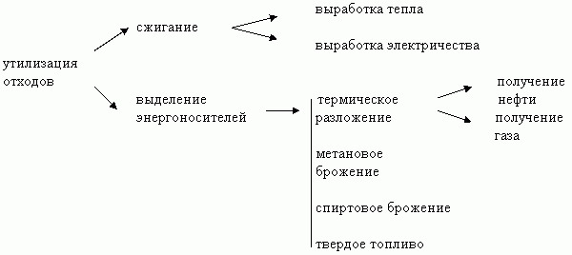

- Проект мусороперерабатывающего предприятия
Исходя из вышесказанного, необходимо решить сразу несколько вопросов: утилизация отходов, получение альтернативных источников энергии и улучшение экологической обстановки. Для разрешения этой проблемы мы предлагаем строительство мусороперерабатывающего предприятия, основанного на пиролизе.
Для того чтобы открыть такое предприятие нам потребуется чётко проработанный бизнес-план, начальный капитал или надёжные инвесторы. Правильно составленный бизнес-план способен чётко рассчитать все планируемые вклады. Важно провести полный анализ местного рынка, выбрать для себя наиболее оптимальный вид твёрдых бытовых отходов. Поскольку прирост транспортных средств в населенных пунктах России – постоянный и непрекращающийся процесс, то отработанные покрышки – серьезная проблема любого города. Поэтому мы предлагаем начать работу нашего предприятия именно с переработки автопокрышек и РТИ.

БИЗНЕС-ПЛАН
Полное название
ООО «Чистый мир» (предприятие по переработке отходов)

Отходы, перерабатываемые на предприятии
Резиново-технические отходы (РТО)

Технология переработки отходов пиролизом
Предлагаемая технология заключается в нагреве отходов без доступа воздуха и дальнейшая деструкция, при которой получаются следующие продукты:
- Пиролизное топливо
- Горючий газ.
- Углеродный остаток.
- Металлокорд.
Проект подразумевает соблюдение всех стандартов, продекларированных в законодательных актах, инструкциях и требований в области защиты окружающей среды и правил работы с различными отходами.

Стратегия компании
Создание ведущей компании по утилизации не только РТИ, но ТБО.

Миссия компании
Внедрение на рынке утилизации РТИ и ТБО принципиально новой технологии.

Характеристика отрасли
На сегодняшний день во всем мире остро стоит проблема хранения и утилизации старых автомобильных покрышек. Общемировые запасы изношенных автошин оцениваются в 30 млн. тонн при ежегодном приросте не менее 7 млн. тонн.
Рост количества изношенных шин стал одной из глобальных экологических проблем. Общемировые запасы изношенных автошин оцениваются в 25 млн. тонн при ежегодном приросте не менее 8 млн. тонн. На европейские страны приходится 3 млрд. шт. "накоплений" изношенных автошин (около 2 млн. тонн) Ежегодно в США накапливается более 280млн. использованных автопокрышек, а их общий сток на тот год уже превысил два миллиарда штук.
Из этого количества в мире только 23% покрышек находят применение (экспорт в другие страны, сжигание с целью получения энергии, механическое размельчение для покрытия дорог и др.). Остальные 77% использованных автопокрышек никак не утилизируется, ввиду отсутствия рентабельного способа утилизации. В России ежегодный объём выбрасываемых автошин оценивается цифрой более 1 млн. тонн. [22]
На сегодняшний день для утилизации и переработки автошин применяются следующие технологии:
- Переработка в крошку
- Сжигание в цементных печах и для получения энергии
- Восстановление
- Вывоз шин на свалку
Ни один из выше перечисленных способов не даёт комплексных положительных результатов, чтобы была коммерческая привлекательность и экологическая чистота, в отличие от нашей технологии. Процесс пиролиза является идеальным решением проблемы. Никаких токсинов в атмосферу не выбрасывается и при этом в установках термической деструкции образуется пиролизное топливо, горючий газ, углеродный остаток и отделяется металлокорд – все компоненты могут быть применены для промышленных нужд.

Реализация проекта
Мини-бизнес предполагает минимальные затраты на организацию бизнеса, но даже такой небольшой бизнес требует инвестиций. Это связано с тем, что мусороперерабатывающее предприятие содержит дорогостоящее оборудование. В таком случае, нам стоит как можно точно рассчитать срок окупаемости и, отталкиваясь от этих чисел, распределить имеющиеся финансы. Для того чтобы воплотить в жизнь бизнес-план нам нужно будет:
- зарегистрировать предприятие
- оформить лицензию на право заниматься сбором и переработкой отходов.

Такую лицензию мы сможем получить в Министерстве экологии. Стоимость регистрации ООО – 10000 рублей, стоимость лицензии и дополнительные необходимые справки принимаем равными сумме 650000 рублей. Срок оформления лицензии четыре месяца.

Организационный план открытия
Таблица 1
Организационный план открытия
 | 1 месяц | 2 месяц | 3 месяц | 4 месяц | 5 месяц | 6 месяц
Подбор помещения | ٧
Подбор оборудования | ٧
Заключение договора аренды | ٧
Заключение договора на оборудование | ٧
Поставка оборудования |  | ٧
Подбор кадров |  | ٧
Получение лицензии |  | ٧ | ٧ | ٧ | ٧
Запуск бизнеса |  |  |  |  |  | ٧

Выбираем помещение
Для начала необходимо позаботиться о помещении и территории, где будет находиться само предприятие, необходимая техника, оборудование и специализированный инвентарь. Такое помещение можно как приобрести, так и арендовать. Так как бизнес достаточно новый, то можно наладить предприятие на арендных площадях. Размещение должно быть расположено только за чертой города или в промышленной зоне. Предполагаем открыть наше предприятие рядом с городом. Планируем, что площадь производственного помещения, где будет размещаться оборудование для переработки мусора, составляет 75 квадратных метров, 75 квадратных метров площадка для складов, также необходимы помещения для руководства, комната отдыха персонала и прочие подсобные помещения. Общая площадь, необходимая для планируемого бизнеса 200 квадратных метров. Стоимость аренды помещения и аренды прилегающей территории составляет 30 000 рублей в месяц. Планируем, что дополнительных расходов, связанных с ремонтом помещения, подведением необходимых мощностей по электричеству делать не придется.
Выбираем оборудование
Техника для таких целей является достаточно дорогостоящей, но и на этом сэкономить тоже можно, если отдавать предпочтение отечественному производителю. Особенно эффективной является эксплуатация двух пиролизных печей совместно, с использованием избыточного газа одной пиролизной печи для разогрева другой. В каждый момент времени пиролизные печи находятся на разных стадиях процесса. Сдвиг фазы процесса между печами выбирается таким образом, чтобы в момент наибольшей потребности первой печи в топливе вторая печь проходила стадию максимального газообразования. Таким образом, отпадает необходимость в дополнительном твердом топливе и электроэнергии. [23]
Стоимость оборудования с учетом доставки и установки предположительно составляет 6 230 000 руб.
Таблица 2
Основное и дополнительное оборудование
Печь ТПУ | 1 090 000 руб.*2
Реторты (2 ед. по 565 тыс. руб. каждая) | 1 130 000 руб.*2
Шамотный кирпич, глина, изоляция | 170 000 руб.*2
Технологическая площадка | 70 000 руб.*2
Система охлаждения | 140 000 руб.*2
Накопительная емкость с сепаратором | 100 000 руб.*2
Система наддува/воздуховод (горелка) | 105 000 руб.*2
Система выпуска | 60 000 руб.*2
Кран - балка | 500 000 руб.
Всего | 6 230 000 руб., вкл. НДС

Обязательно необходимо поставить видеонаблюдение не только на въезде, но и в самом производственном помещении. Также на въезде кроме будки для охранника необходимо установить оборудование, измеряющее уровень радиации привозимого мусора. Стоимость прочего оборудования c установкой составит 400 000 рублей.
Всего на оборудование и механизмы планируется потратить 6 630 000 рублей.
Оборудование будет работать не круглосуточно, с остановкой. Обслуживать комплекс будут 16 специалистов при 2-х сменной работе по 8 часов.

Штат
Основной труд на мусороперерабатывающем предприятии это ручной труд. Лучше набирать профессионалов, так как всё производство предприятия будет строиться именно на их способностях и умениях. Но также в своём штате нужно иметь бухгалтера. Ведение бухучета и сдача отчетности – аутсорсинг, стоимость 5000 рублей в месяц.

Таблица 3
Штат предприятия
 | количество единиц | заработная плата, руб. в мес.
Начальник | 1 | 50 000
Рабочие цеха, в т.ч.: | 12 | 25 000
Крановщик | 2
Рабочий | 4
Слесарь – ремонтник | 1
Электрик | 1
Уборщик | 1
Сторож | 3

Основные расходы

Таблица 4
Постоянные и переменные затраты
Статья расходов | Сумма | Сумма в год
ФОТ рублей в месяц | 350 000 | 4200000
Страховые взносы (ФОТ) | 105 000 | 1260000
Услуги бухгалтера | 5 000 | 60000
Аренда площадей | 30 000 | 360000
Топливо рублей в месяц | 7 200 | 86400
Коммунальные платежи | 9 750 | 117000
Амортизация оборудования | 55 250 | 663000
ИТОГО | 562 200 | 6 746 400

Прибыль и окупаемость предприятия
Разработанный бизнес-план должен содержать все планируемые расходы на организацию, а также на весь процесс ведения производства. Такой сложноорганизованный бизнес не гарантирует окупаемости в первые же месяцы своей работы. Срок окупаемости зависит от эффективности работы предприятия.
Ежедневно планируемый завод перерабатывает 4 м³ сырья. Отходы принимаются на переработку за 2000 рублей за 1 м³.

Таблица 5
Доход предприятия в совокупности реализации продуктов
 | Производственные мощности предприятия в месяц, кг | Рыночная цена, руб. | Предполагаемая цена, руб. | Предполагаемый доход в месяц с одной установки, руб. | Предполагаемый доход в год с двух установок, руб.
Пиролизное топливо | 3869 | 35 000 | 32 000 | 123 808 | 2 971 392
Пиролизный газ | 926 | 22 000 | 17 000 | 15 742 | 377 808
Углерод | 2758 | 25 000 | 22 000 | 60 676 | 1 456 224
Металлокорд | 1667 | 17 000 | 15 000 | 25 005 | 600 120
Доход от приема сырья | 84 м³ | 2 000 | 2 000 | 168 000 | 4 032 000
Итого |  |  |  | 393 231 | 9 437 544
Итого - НДС |  |  |  |  | 7 738 786

В проведенных нами расчетах получилось, что бизнес окупится через три года, также получена рентабельность предприятия.

Таблица 6
Экономический эффект предприятия
Выручка предприятия, руб. | 9 437 544
Выручка предприятия без НДС, руб. | 7 738 786
Расходы предприятия, руб. | 6 746 400
Прибыль предприятия, руб. | 2 691 144
Чистая прибыль за вычетом налога на прибыль, руб. | 2 152 915,2
Срок окупаемости, мес. | 38
Рентабельность, % | 14,7

Вывод
Для некоторых людей такой бизнес может показаться весьма сомнительным, в плане получения прибыли, но расчеты доказывают актуальность предлагаемого проекта и его экономическую целесообразность. Переработка отходов – это две постоянные статьи дохода: прием и утилизация отходов по установленным тарифам, и реализация продуктов переработки отходов методом пиролиза.
Наш проект является демонстрационной версией.

Перспективы
- Реализация проекта позволит проводить научные работы по модернизации и усовершенствованию технологий в области утилизации отходов и улучшения экологической обстановки.
- Развитие предприятия в области достижения высокого уровня автоматизации. На заводе будущего должны работать роботы, чтобы освободить людей от тяжёлого грязного труда.
- Развитие утилизации отходов по следующим направлениям: бумажно-целлюлозные отходы, твердые бытовые отходы, твердые промышленные отходы.
- Использование образующегося во время работы оборудования тепла на получение горячей воды и отопление не только собственных производственных помещений, но и реализация для городских нужд.

Заключение
Необходимость энергосбережения и снижения загрязнения окружающей среды заставляет более рационально использовать традиционные энергоресурсы, а также искать другие, желательно возобновляемые и недорогие источники энергии. В поиске новых постоянных источников энергии становится всё более очевидным, что мы буквально выбрасываем в никуда огромные количества энергии. Ведь в отходах скрыты неисчерпаемые резервы энергии.
Новые технологии позволяют превратить отходы в альтернативные источники энергии. Вследствие чего мы получаем эффективное топливо, которое может быть использовано как для бытовых, так и производственных нужд. Фактически мы получаем бесплатный и почти неиссякаемый источник энергии, что имеет важнейшее государственное значение, обоснованное как высокой экономической выгодой, так и сохранением экологического равновесия в регионах, а также позволяет использовать ископаемые ресурсы гораздо эффективней и экономней.
Среди представленных нами альтернативных источников, есть интересные варианты для применения не только на нашем предприятии, но и в промышленности, коммунальном хозяйстве и быту. В целях целесообразности их использования необходимо провести более подробные исследования в качестве развития нашего проекта, а также разработать политику по модернизации менталитета общества в отношении энергетики и экологии. Например, рассмотреть вопросы внедрения робототехники и «умных» технологий для решения частных задач (сортировка мусора, учет энергопотребления, регулирование и перераспределение энергозатрат). Ведь, только комплексное решение глобальной проблемы энергетики и экологии, а именно применение чистых альтернативных источников, эффективное использование ресурсов, энергосбережение и утилизация отходов позволит достичь положительных результатов в этом направлении.
Мы считаем, что будущее за развитием «зеленой» энергетики, а с помощью настоящего проекта, мы поможем сделать нашу планету чище и сохранить ее для будущих поколений.

Источники:
- Экологические проблемы энергетики
http://mirznanii.com/a/327392/ekologicheskie-problemy-energetiki
- Ресурсы Земли
http://amosergej.narod.ru/index9.html
- Основные источники потерь в тепловых системах
http://lektsii.org/14-18253.html
- Отходы как источник энергии
http://luch-tv.ru/2015/publikacii-za-maj-2015/item/98948-othody-kak-istochnik-energii.html
- Получение энергии из мусора
http://ultraprogress.ru/istochniki-energii/poluchenie-energii-iz-musora.html
- Переработка мусора. Пиролиз
http://ztbo.ru/o-tbo/stati/piroliz/piroliz-ponyatie-texnologiya-process-sxeama-produkti
- Ветроэнергетика
https://ru.wikipedia.org/wiki/Ветроэнергетика
- Виды альтернативной энергетики
https://ria.ru/eco/20091113/193404769.html
- Биогаз
https://ru.wikipedia.org/wiki/Биогаз
- Биогазовые установки как альтернативный источник энергии https://moluch.ru/conf/econ/archive/56/2719/
- Надувная электростанция
http://www.treehugger.com/renewable-energy/magenn-air-rotors-floating-wind-turbines.html
- Солнечные батареи
http://www.helios-house.ru/kak-econ.html
- Солнечные коллекторы
http://term.od.ua/blog/vidy-solnechnih-kollektorov-dlya-otopleniya-doma/
- Солнечные панели
https://rodovid.me/solar_power/prozrachnye_solnechnye_paneli.html
- Facte
http://www.facte.eu/energiya/prozrachnye-solnechnye-batarei
- Geektimes
https://geektimes.ru/post/247370/
- Тепловые насосы
http://teplo.guru/eko/otzyvy-o-teplovyh-nasosah.html
- Теплоэлектрический генератор
http://telgen.ru/ru/products/termoelektricheskij-generatornyj-modul/
- Энергосбережение
http://www.myshared.ru/slide/42138
- Переработка отходов
https://ru.wikipedia.org/wiki/Переработка_отходов
- Энергетическое использование отходов
http://www.recyclers.ru/modules/section/item.php?itemid=111
- Утилизация покрышек методом пиролиза
http://www.ntds.ru/statyi/116_piroliz_pokrishek.pdf
- Пиролизное оборудование
http://piroliz-ecoprom.ru/пиролизное-оборудование-т-пу1/
Приложение 1

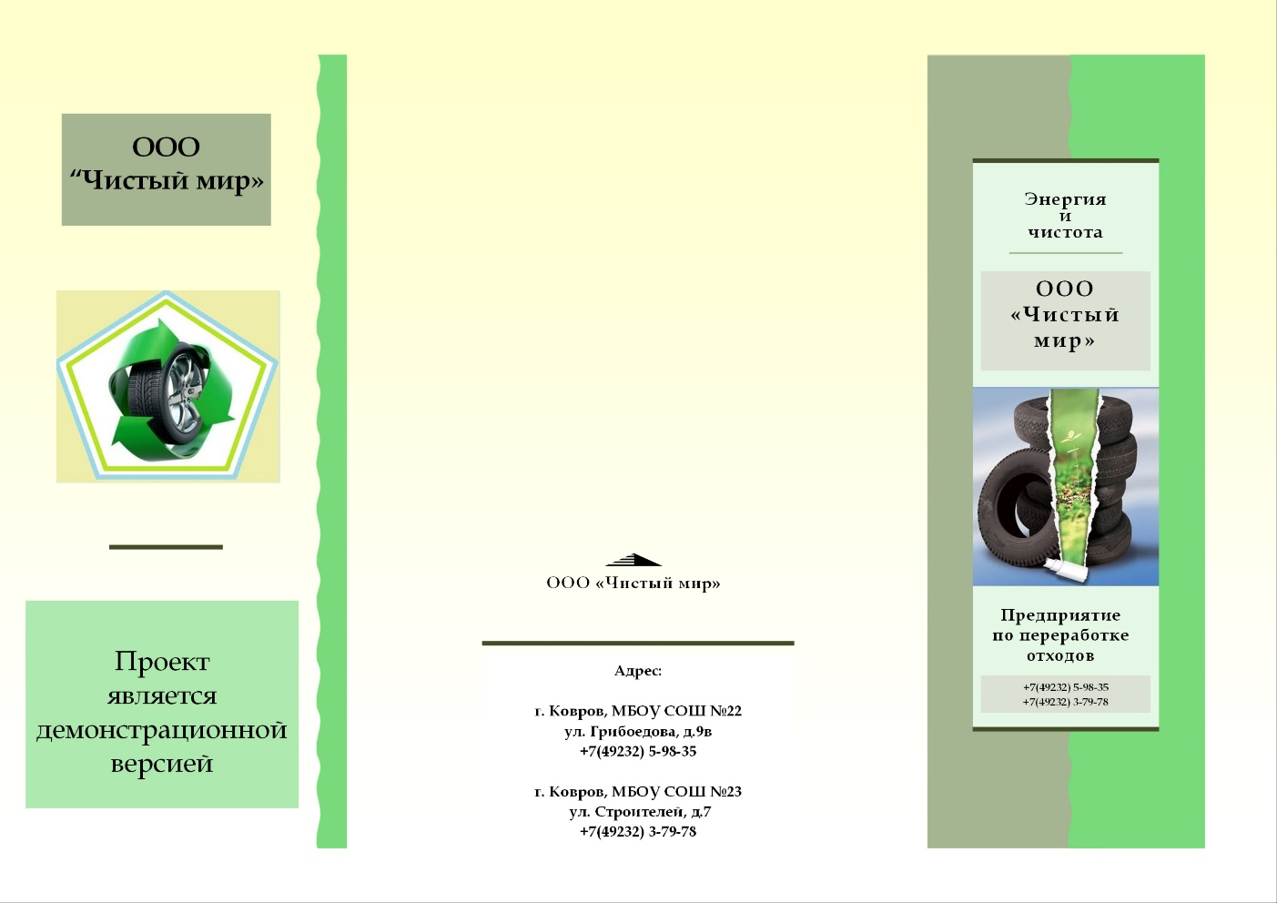
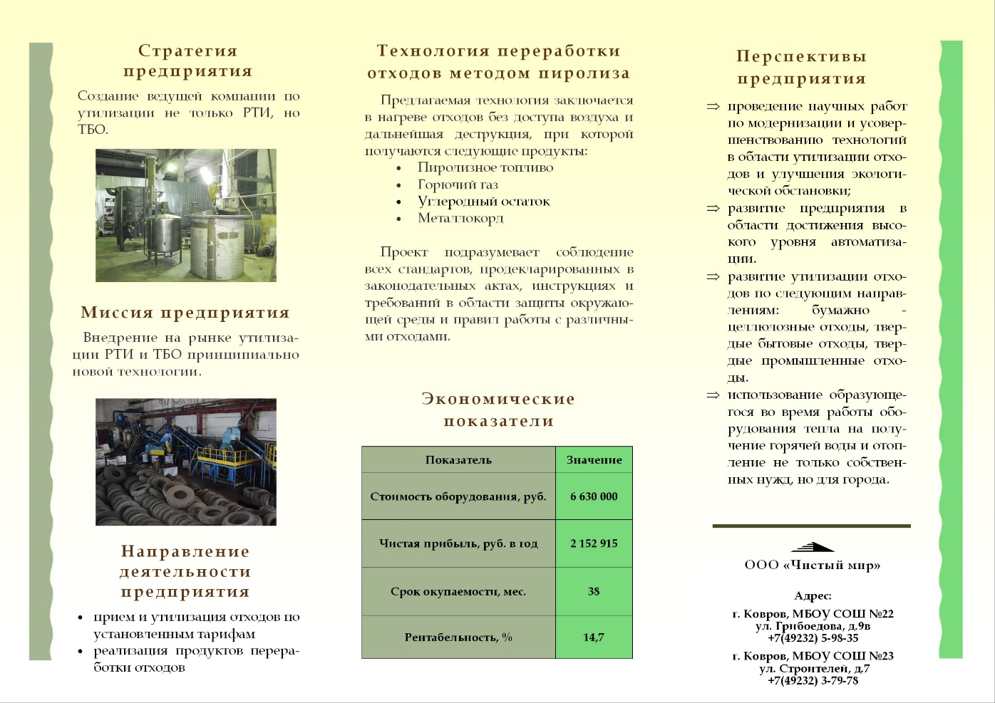

Приложение 2
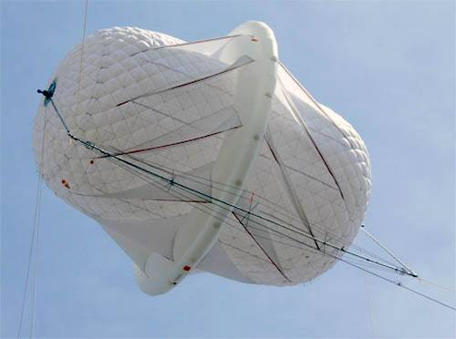

Приложение 3
